Регистрация Консультантов
(Инструкция для Консультантов Компании)
Листов 13

Содержание
1 Зачем становиться Консультантом 3
2 Способы регистрации Консультантов 4
2.1 Онлайн-регистрация 4
2.1.1 Ввод дополнительных данных 6
2.1.2 Письмо с персональным номером и паролем 7
2.2 Самостоятельная регистрация на сайте Интернет-магазина Компании 9
2.3 Самостоятельная регистрация по ссылке или номеру телефона Наставника 10
2.4 Регистрация по ссылке 10
2.5 Регистрация по номеру телефона 11
2.6 Регистрация Консультанта Наставником 11
2.7 Самостоятельная регистрация на странице Интернет-магазина Консультанта 12

Зачем становиться Консультантом
Заказать продукцию на сайте Компании «Фаберлик» может любой желающий в качестве покупателя. Компания назначит Консультанта, который свяжется с покупателем, приобретет для него продукцию и доставит её покупателю в условленное время и место.
Гораздо выгоднее покупать продукцию Компании, будучи Консультантом. Стать Консультантом может любой желающий старше 14 лет. Для регистрации не требуется специальных рекомендаций. Компания предоставит Вам опытного Консультанта, который станет Вашим Наставником. Наставник поможет Вам быстро освоить правила и приемы эффективной работы в Компании, научит Вас правильно оформлять заказы, используя различные акции, скидки и другие возможности, повышающих Ваш доход.
Став Консультантом, Вы автоматически получаете:
- скидки Консультанта на продукцию;
- доступ к обучающим материалам;
- доступ к оперативной связи с сотрудниками Компании.
Компания предоставляет своим Консультантам широкие возможности по обучению, развитию, росту, по организации своего собственного бизнеса:
- возможность принимать участие в семинарах, тренингах, конференциях, как очных, так и через Интернет;
- возможность получить сертификаты о прохождении обучающих курсов и тренингов;
- возможность создать свой интернет магазин;
- возможность создать свой агентский пункт.
Компания заинтересована в Вашем успешном бизнесе. Она поощряет активных и результативных Консультантов.
В процессе Вашей деятельности у Вас будет возможность получать индивидуальные предложения и скидки, а также награды, звания и бонусы за вклад в развитие Компании.
Чтобы оформлять заказы в Компании Faberlic в качестве Консультанта необходимо в ней зарегистрироваться.

Способы регистрации Консультантов
Существуют следующие способы регистрации:
- Онлайн-регистрация – самостоятельная регистрация на сайте Компании без указания данных Наставника (см. 2.1);
- Самостоятельная регистрация на сайте Интернет-магазина Компании (см. 2.2);
- Самостоятельная регистрация в структуру известного Вам Наставника по предоставленной Вам ссылке или по номеру телефона (см.2.3);
- Регистрация Наставником Консультанта по его заявке (см. 2.6);
- Самостоятельная регистрация на сайте Интернет-магазина Консультанта Компании в его структуру (см. 2.7);

Онлайн-регистрация
Если Вы не знаете Консультантов, в чью структуру Вы хотели бы зарегистрироваться, то Вы можете зарегистрироваться на сайте без указания данных Наставника. В этом случае Компания сама подберет Вам подходящего Наставника.
Для Онлайн-регистрации требуется:
- Открыть страницу www.faberlic.com
- Настроить при необходимости параметры сайта:
- выбрать язык в списке языков, нажав кнопку ;
- выбрать страну, нажав кнопку с изображением флага слева от поля «Ваша страна»;
- В гравном меню (см. Рис. 1) выбрать пункт Консультантам\Онлайн-регистрация;
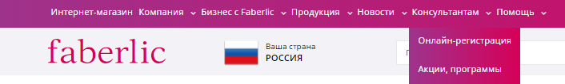
Рис. 1 Главное меню сайта
- Откроется окно (см. Рис. 2):
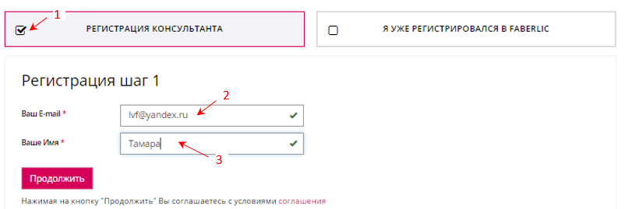
Рис. 2 Окно 1-го шага онлайн-регистрации
- Нажать кнопку «Регистрация Консультанта» (цифра 1);
- В поле под цифрой 2 ввести свой e-mail.
- В поле под цифрой 3 ввести своё имя.
- Нажать кнопку «Продолжить».
Откроется окно 2-го шага регистрации (см. Рис. 3).
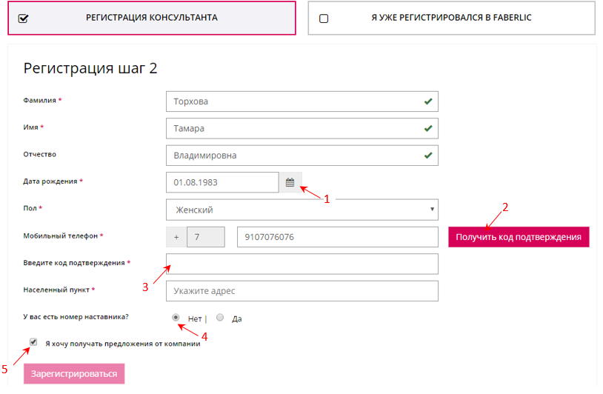
Рис. 3 Окно 2-го шага онлайн-регистрации
На 2-м шаге необходимо заполнить данные в полях анкеты.
Дату рождения можно указать с помощью встроенного календаря (цифра 1).
Поля для обязательного заполнения отмечены звездочкой.
После ввода номера мобильного телефона следут нажать кнопку «Получить код подтверждения» (цифра 2 на Рис. 3).
После этого название кнопки изменится на: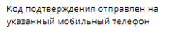.
На указанный Вами номер телефона придет SMS с кодом подтверждения.
Код подтверждения следует ввести в поле, отмеченное цифрой 3.
Если у вас нет телефона под рукой, то регистрацию можно продолжить без ввода кода подтверждения.
В рассматриваемом случае следует указать, что у вас нет номера Наставника (цифра 4 на Рис. 3).
Для получения предложений от компании в виде SMS на указанный номер телефона следует установить опцию в поле «Я хочу получать предложения от компании» (цифра 5).
Нажать кнопку «Зарегистрироваться». Откроется станица дополнительных настроек сайта (Рис. 4).
Следует учитывать, что если Вы не ввели код подтверждения, то Вы не сможете сделать заказ, сможете познакомиться с предложениями Компании, с разделами сайта и функциями своего личного кабинета. Однако при попытке оформить заказ на экране появится напоминание о необходимости подтверждения номера телефона.

Ввод дополнительных данных
В первый раз Вам необходимо ввести дополнительные данные.
Выберите язык для работы с системой в блоке (цифра 1).
Нажмите кнопку под цифрой 2 для указания адреса пункта доставки заказов.
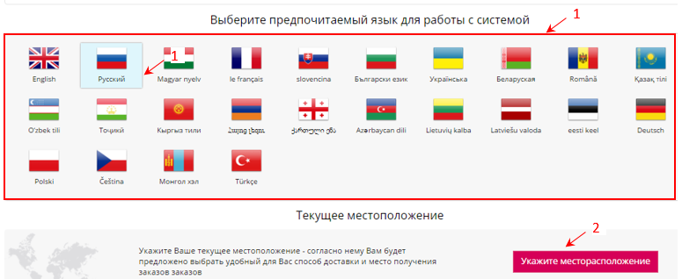
Рис. 4 Форма выбора языка и адреса пункта доставки
Откроется форма, представленная на Рис. 5.
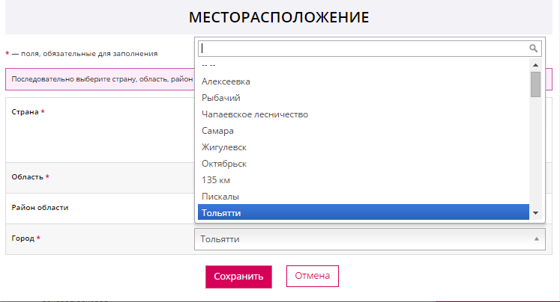
Рис. 5 Ввод адреса месторасположения
После выбора города откроется форма с пунктами доставки заказов (см. Рис. 6) и блок адресов.
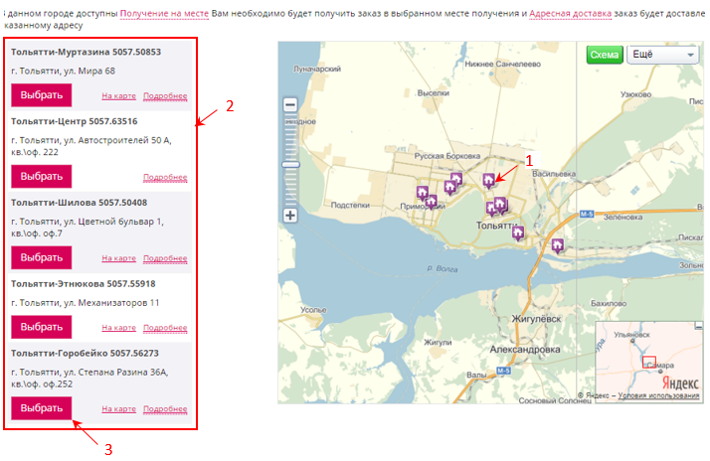
Рис. 6 Адреса пунктов доставки заказов
Адрес можно выбрать на карте (цифра 1 на Рис. 6) или в блоке адресов (цифра 2 на Рис. 6), нажав кнопку «Выбрать» (цифра 3).
После выбора адреса доставки:
- адрес будет сохранен как «Адрес доставки по умолчанию» в Вашем личном кабинете, на который будут доставляться Ваши заказы. Адрес доставки можно изменить в Вашем Личном кабинете;
- откроется окно Вашего Личного кабинета.
Инструкция по функциям Личного кабинета доступна для зарегистрированных Консультантов.

Письмо с персональным номером и паролем
После регистрации на Ваш e-mail будет выслано письмо с Вашим номером и паролем. Перейдите в Вашу электронную почту, найдите письмо от Компании Faberlic.
Откройте письмо от Компании. В тексте письма (см. Рис. 7) указан Ваш персональный номер Консультанта (цифра 1) и пароль (цифра 2), которые необходимы для авторизации на сайте. В блоке (цифра 3) – информация о Вашем Наставнике.
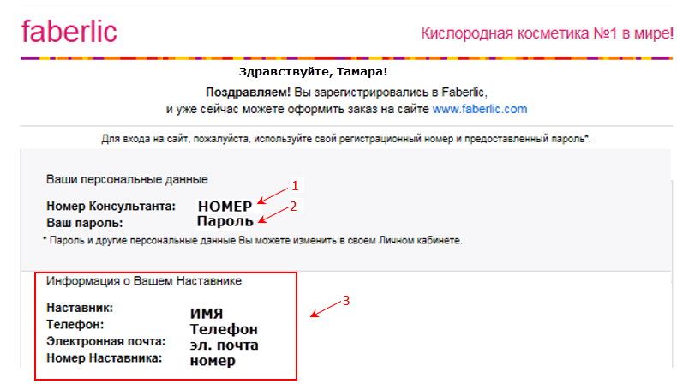
Рис. 7 Писмо с персональным номером и паролем
По ссылке из письма Вы можете войти на сайт как консультант.
Откроется главное рабочее окно сайта Компании Faberlic (см. Рис. 8).
Рис. 8 Главное рабочее окно сайта Компании Faberlic
Нажмите кнопку «Вход для консультантов».
Откроется экранная форма (см. Рис. 9) для входа в Личный кабинет.
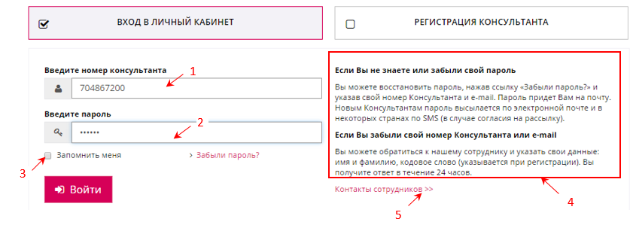
Рис. 9 Экранная форма для входа в личный кабинет
В поле под цифрой 1 введите свой персональный номер, который Вы получили по электронной почте, в поле под цифрой 2 – пароль.
При желании установите опцию «Запомнить меня» (цифра 3) для обеспечения возможности входа в личный кабинет в дальнейшем без ввода номера и пароля. Следует учитывать, что таким образом Вы открываете вход в личный кабинет всем, кто имеет доступ к Вашему компьютеру.
На экранной форме есть ссылка (цифра 5), по которой можно перейти на страницу с контактами сотрудников Компании, а также информация в блоке (цифра 4), которая Вам может пригодиться.
Для продолжения нажмите кнопку «Войти», откроется страница дополнительных настроек (Рис. 4).

Самостоятельная регистрация на сайте Интернет-магазина Компании
Интернет-магазин Компании предназначен для широкого круга покупателей, как зарегистрированных, так и незарегистрированных.
Он размещен по адресу http://www.shop.faberlic.com/ (см. Рис. 10).

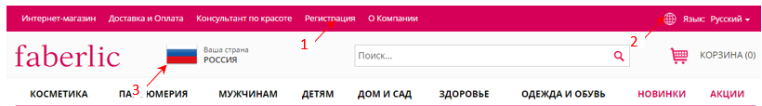
Рис. 10 Главное окно сайта Интернет-магазина Компании
Для регистрации на сайте Интернет-магазина требуется:
- Настроить при необходимости параметры сайта:
- выбрать язык в списке языков, нажав кнопку (цифра 2);
- выбрать страну, нажав кнопку с изображением флага (цифра 3);
- В главном меню выбрать пункт Регистрация (цифра 1 на Рис. 10).
Откроется окно с блоком регистрации в Компании (см. Рис. 11).
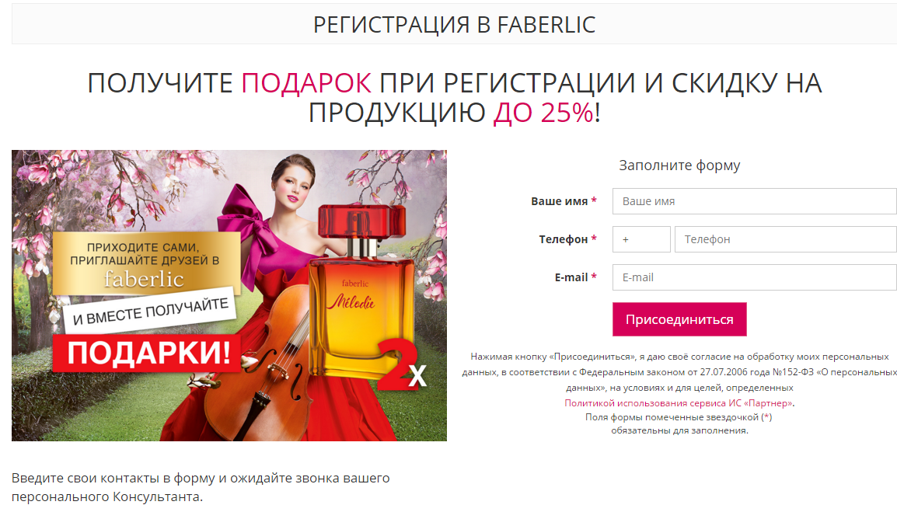
Рис. 11 Блок регистрации на сайте Интернет-магазина
Заполните поля формы и нажмите кнопку «Присоединиться».
Откроется окно 2-го шага регистрации (см. Рис. 3). Все следующие шаги регистрации выполняются аналогично выполнению шагов при Онлайн-регистрации (2.1).

Самостоятельная регистрация по ссылке или номеру телефона Наставника
Для регистрации в структуру известного Вам Консультанта Компании следует обратиться к нему с просьбой принять Вас в его структуру и стать Вашим Наставником.
Наставник может зарегистрировать Вас сам, как описано в разделе (2.6).
Внимание! В системе есть ограничение для регистрации новичков. Наставник должен выполнить обязательное требование: с момента начала сотрудничества с Компанией, сделать и оплатить хотя бы один заказ на минимальную сумму (для России сейчас это 750 рублей).

Регистрация по ссылке
Наставник может выслать Вам ссылку для самостоятельной регистрации в «первую линию» его структуры по электронной почте, в SMS или другим образом.
Ссылка отображена в окне раздела «Состав личной группы» (цифра 1 на Рис. 12) Личного кабинета Наставника.
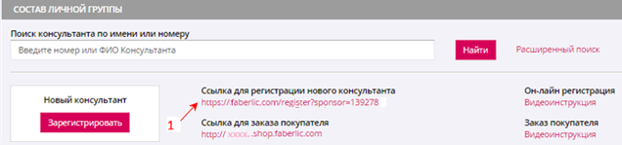
Рис. 12 Раздел Состав личной группы Личного кабинета
Получив ссылку, перейдите по ней. Откроется окно 1 шага регистрации (см. Рис. 13).
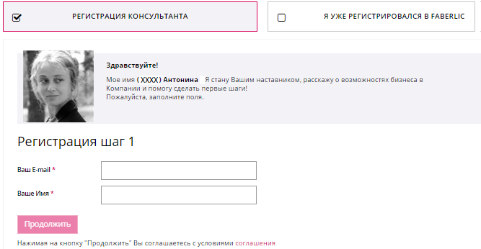
Рис. 13 Окно 1-го шага регистрации по ссылке Наставника
Введите Ваш e-mail и имя, нажмите кнопку «Продолжить».
Все следующие шаги регистрации выполняются аналогично шагам при Онлайн-регистрации (2.1) с той лишь разницей, что данные Наставника известны.

Регистрация по номеру телефона
Для обеспечения возможности регистрации консультантов в «первую линию» его структуры наставник должен установить признак «Разрешить регистрацию под меня с помощью мобильного телефона» в разделе «Контактные данные» Личного кабинета и сообщить Вам свой номер телефона.

Регистрация Консультанта Наставником
Для регистрации в структуру известного Вам Консультанта Компании следует обратиться к нему с просьбой принять Вас в его структуру и стать Вашим Наставником.
В заявке Вы должны указать свои данные, являющиеся обязательными при регистрации для регистрации:
- Фамилия;
- Имя;
- Дата рождения;
- Пол;
- Мобильный телефон;
- E-mail;
- Адрес доставки почтовой корреспонденции;
- Кодовое слово.
После того, как Наставник введет Ваши данные, на Ваш телефон придет SMS с кодом подтверждения для верификации (проверки) Вашего телефонного номера. Этот номер необходимо запомнить. Он потребуется Вам при первом же входе в систему.
Без верификации номера телефона у Вас не будет доступа к оформлению заказов. В личной группе Наставника Вы будет фигурировать как «неподтвержденный Консультант».
На e-mail будет выслано письмо с персональным номером и паролем (см. Рис. 7), которые так же необходимы для входа в систему.
Если Вы поручите оформить Ваш заказ сотруднику Агентского Пункта, Вы должны будете сообщить ему код подтверждения, персональный номер и пароль.

Самостоятельная регистрация на странице Интернет-магазина Консультанта
У многих Консультантов Компании есть свой Интернет – магазин, на странице которого (см. Рис. 14) предусмотрена возможность регистрации новых Консультантов.
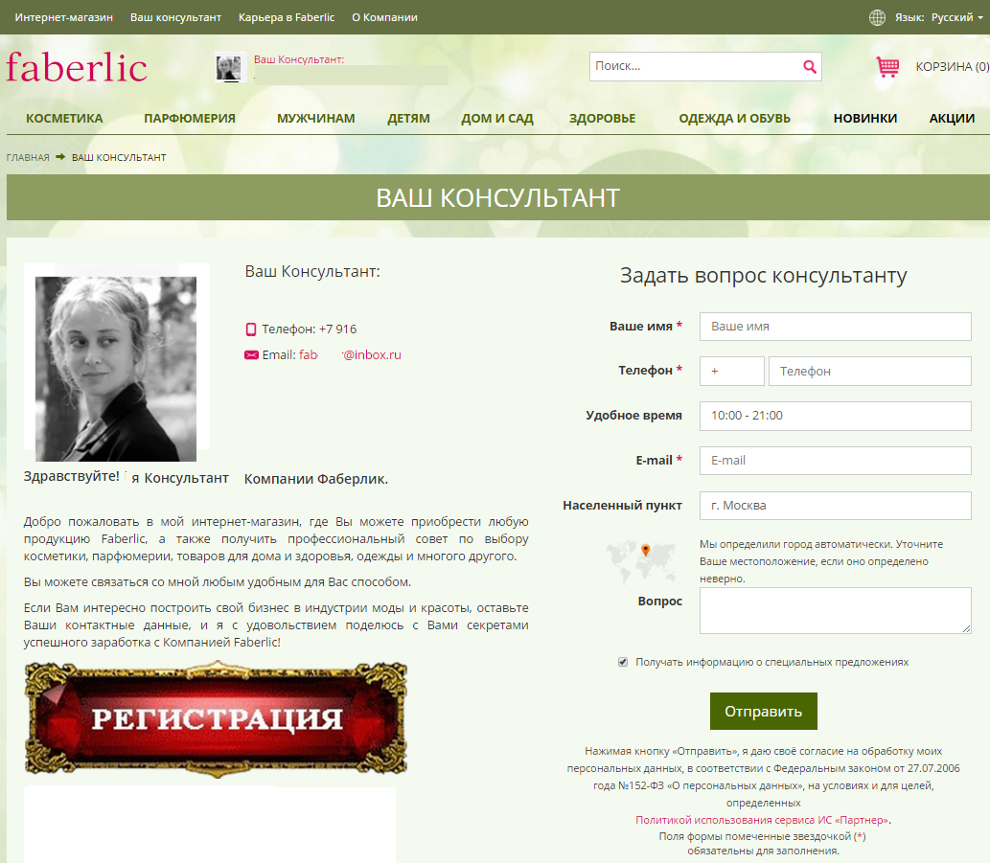
Рис. 14 Главная страница сайта Интернет-магазина Консультанта
Для регистрации следует нажать кнопку «Регистрация».
Откроется окно 1-го шага регистрации (см. Рис. 13).
Затем следует ввести e-mail, имя и нажать кнопку «Продолжить».
Все следующие шаги регистрации выполняются аналогично шагам при регистрации по ссылке Наставника (2.3). Вашим Наставником автоматически будет назначен владелец Интернет-магазина.

